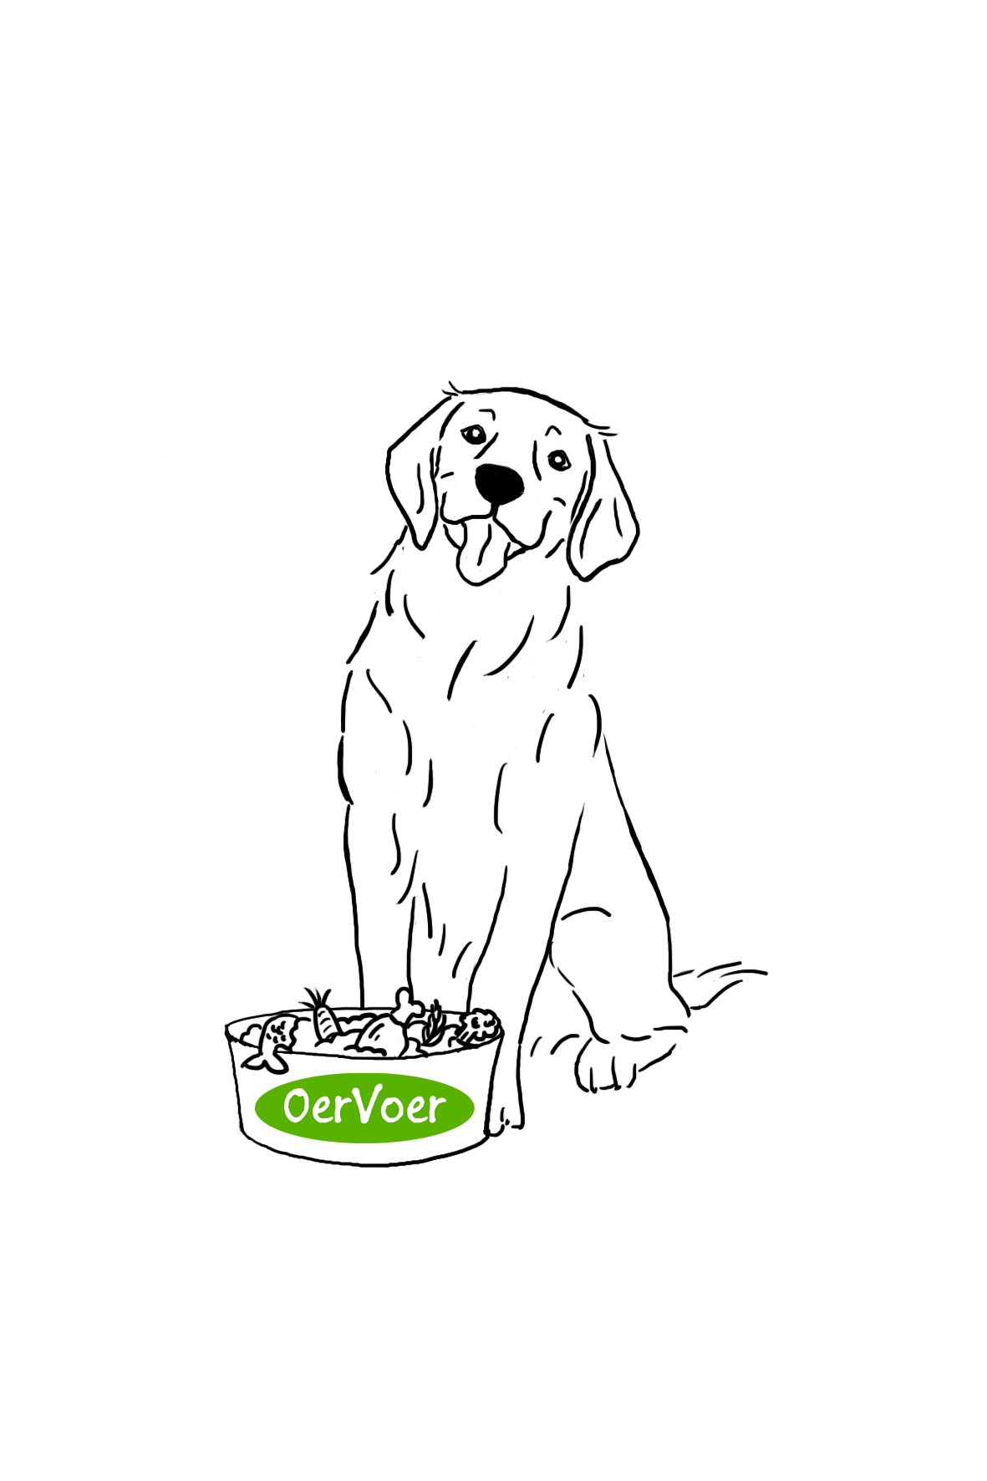

Datum,

Beste NAAM KLANT,

Hierbij ontvang je je OerVoer gemalen Plus pakket.

NAAM HOND weegt KILO’S kg en heeft gemiddeld GRAM gram verse voeding per dag nodig verdeeld over 1 of 2 maaltijden.

In je OerVoer gemalen Plus pakket vind je verschillende smaken enkelvoudige malingen, pens en hele stukjes vis.

Ga uit van één pens dag en één vis dag per week.

Dit OerVoer gemalen Plus pakket bevat: